

**Mandag 1. juni**

**Kl. 18.00 Musikkpaviljongen: Åpningskonsert med Nordby skolekorps og Ås jente- og guttekorps, samt slagverkgruppe fra Kulturskolen**

**Tirsdag 2. juni**

**Kl. 18.30 Kolben, Kolbotn: Danseforestillingen Zoo \***

**Onsdag 3. juni**

**Kl. 17.30 Kolben, Kolbotn: Danseforestilling Zoo \***

**Kl. 19.30 Kinoen, Kolbotn: Danseforestilling Zoo \***

**Kl. 18-20.00 Gamle Åsgård (Rødskolen): Åpent kreativt verksted for alle som vil prøve, samt utstilling av elevarbeider ved Det skapende menneske og DKS Åsgård og Kroer skole, Medieverkstedet og trekkspillgruppe**

**Kl.18.30 Festsalen: Cellister med venner**

**Torsdag 4. juni**

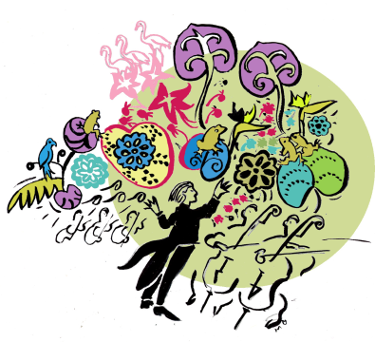**Kl. 18.00 Festsalen: Fløytister med venner**

**Fredag 5.juni**

**Kl. 18.00 Festsalen: pianister med venner**

**Lørdag 6.**

**Kl.15.00 Kinoen: Fargeskatter, Båb og medlemmer fra Ås barne- og ungdomskor**

**Søndag 7.juni**

**Kl. 13.00 Follo museum, Barnas dagarrangement: stryker- og trekkspillelever**

**Mandag 8.juni**

**Kl. 18.00 Ås gamle kirke: konsert med elever på orgel, fiolin, fløyte og trompet**

**Tirsdag 9. juni**

**Kl. 18.30 Midtgard: Aladdin og den magiske lampen, teaterverkstedets barnegruppe og ungdomsgruppe opptrer**

**Kl. 19.30 Festsalen: Konsert med Ås barne- og ungdomskor, eldste gruppe (12 år og oppover) og gitargrupper**

**Onsdag 10. juni**

**Kl. 18.00 Festsalen: Musikkverkstedet og gitargrupper, show med tryllekunstner Bendino**

**Kl. 19.00 Nordby kirke: Klarinettensemble og messingensemble**

**Kl. 19.00 Økonomikantina på NMBU: Strykernes vårkonsert**

**Torsdag 11. juni**

**Kl. 19.00 Festsalen: Gitarister med venner**

**Lørdag 13. juni**

**Kl. 12.30 Utescenen under Ås-Mart’n: instrumentalelever og danseelever fra kulturskolen opptrer**

**Kl. 15.15 Festsalen: ”15.15 konsert” med Kulturskolens fordypningselever**

**Kulturskolens arrangement er gratis! *Unntatt danseforestillinger i Kolben. Billetter kjøpes på www.kolben.no,**

**billetter kr. 110,-/60,- inkl avgifter**

